**♦ DESCRIPTION :**

**Durée de la Séance : 6H**

### **Situation déclenchante :** Présentation des constituants de prototypage et du châssis support de la maquette.

**Mise en situation de la ressource :**

Sur le thème du Confort : **étude de la robotique domestique**

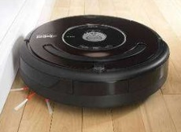

Bien que des robots dits "d'accompagnement" font timidement leur apparition, et outre les assistants vocaux lancés par Google© ou Amazon© (Google assistant ou Alexia), il n'en demeure pas moins que la majeure partie des applications robotiques propres à réaliser les taches du quotidien des humains concerne essentiellement le **robot aspirateur autonome**. Il est aujourd'hui le plus populaire à avoir investi la maison des particuliers.

**Contenu de la Séance :**

Cette séance propose aux élèves d'analyser et de réaliser la conception numérique par modeleur 3D des pièces de support des composants du robot pour le prototypage, ainsi que la programmation du déplacement de celui-ci sur simulateur Proteus ISIS.

Elle comporte **2 activités** :

* **Activité 1 : Élaboration de la maquette numérique du produit (3H00)**

***Spécialité IT***

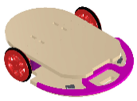

À travers cette activité de préférence en effectif réduit, l’élève découvre comment élaborer une maquette numérique du produit. Il doit être capable à la fin de l'activité de modifier/compléter un assemblage à partir d'un document fourni par l'enseignant.

* ***Situation déclenchante*** : L'enseignant présente aux élèves le support et les composants qu'ils vont devoir mettre en œuvre pour le prototypage du robot aspirateur.
* ***Questionnement*** : participation orale avec la classe sur la nécessité d'agencer correctement les composants sur le châssis, mais aussi de créer des éléments de support pour la fixation sur celui-ci.
* 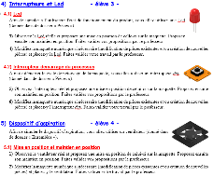***Problème posé*** : Comment concevoir la mise et le maintien en position des composants sur la maquette ?

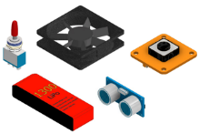

* **Réalisation des supports** sous Inventor :
* 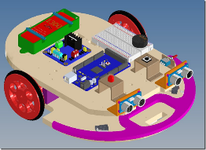Chaque élève du groupe projet doit réaliser un support pour un composant qu'il devra mettre en œuvre lors du prototypage
* Le groupe entier doit effectuer sur la maquette numérique l'agencement des composants et valider ainsi le placement des composants.
* **Activité 2 : Conception logicielle du produit (3H00)**

***Spécialité I2D***

À travers cette activité de préférence en effectif réduit, l’élève découvre comment programmer les éléments de puissance permettant le déplacement du robot. Il doit être capable à la fin de l'activité de modifier/compléter un programme à partir d'un document fourni par l'enseignant, de le tester sur simulateur et de le mettre au point. Une attention toute particulière est apportée sur le débogage du programme afin de faciliter sa mise au point.

* ***Situation déclenchante*** : L'enseignant présente aux élèves à partir d'une maquette constituée de 2 roues motrices les notions de commande nécessaires pour les différentes directions souhaitées (Avancer, Reculer, tourner à gauche, pivoter…)
* 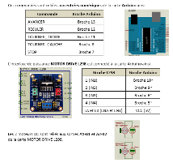***Questionnement*** : participation orale et démonstration avec la classe sur l'influence du signe de la tension appliquée au moteur pour lui donner un sens de rotation, et des différentes combinaisons possibles avec deux roues motrices.
* ***Problème posé*** : Comment modifier la direction du Robot par programmation ?

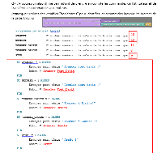

* Étude de l'interface de puissance L298 (Pont en H)
* 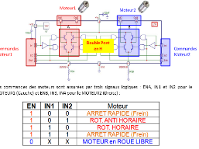Définition des différentes commandes nécessaires aux différentes directions du robot
* Programmation du robot à partir de 5 commandes de base et d'un algorithme donné par l'enseignant
* Modélisation puis simulation du programme
* Test et mise au point du programme par débogage

**♦ OBJECTIFS et COMPÉTENCES VISÉS, SaVOIRS associés**

**Objectifs visés :**

**O5** - Imaginer une solution, répondre à un besoin

**O6** – Préparer une simulation et exploiter les résultats pour prédire un fonctionnement, valider une performance ou une solution

**Compétences visées :**

Activité 1 : Étude et conception des éléments supports du Robot (M) – *Inventor* (IT)

***CO5.5*** *Proposer des solutions à un problème technique identifié en participant à des démarches de créativité, choisir et justifier la solution retenue*

***CO5.6*** *Participer à une étude de design d’un produit dans une démarche de développement durable*

***CO5.7*** *Définir la structure matérielle, la constitution d’un produit en fonction des caractéristiques technico-économiques et environnementales attendues*

Activité 2 : Étude des constituants de puissance du Robot (E) et conception logiciel (I) - *Proteus ISIS* et *Arduino* (I2D)

***CO3.1*** *Identifier et caractériser les fonctions et les constituants d’un produit ainsi que ses entrées/sorties*

***CO5.3*** *Mettre en évidence les constituants d’un produit à partir des diagrammes pertinents.*

***CO6.2*** *Identifier et régler des variables et des paramètres internes et externes utiles à une simulation mobilisant une modélisation*

**Savoirs associés :**

Activité 1 : Étude et conception des éléments supports du Robot (M) – *Inventor* (IT)

***SA 4.1.1*** *Représentation numérique des produits*

***SA 4.2*** *Démarche de conception*

Activité 2 : Étude des constituants de puissance du Robot (E) et conception logiciel (I) - *Proteus ISIS* et *Arduino* (I2D)

***SA 3.1.2.*** *Paramétrage d’un modèle*

***SA 4.1.2.*** *Outils de représentation schématique*

***SA 4.3.5.*** *Conception informationnelle des produits*

*MATHS : algorithmique et programmation.*